- Indico a realização de “operação tapa buracos” em toda a extensão da Rua José Carlos Lopes Anselmo, na Vila Romana, pois os moradores dos nºs 19 e 27 estão com dificuldades no acesso às suas respectivas garagens com seus veículos. Segue foto.
- Indico a marcação de embarque e desembarque defronte do Condomínio Solar dos Girassóis, localizado na Rua Alfredo Ramos, 350, Centro. Os moradores são, na maioria, idosos e utilizam táxi. Outro problema é com caminhão de transportadora de mudanças que tem dificuldade em estacionar devido à falta de sinalização na via.
- Indico a realização de “operação tapa buracos” na Rua Cônego Geraldo M. Guimarães Alves, Jd. Bela Vista. Segue foto.
- Indico a limpeza do terreno localizado na Rua Cônego Geraldo M. Guimarães Alves, Jd. Bela Vista, defronte do nº 41, pois os moradores reclamam do mau cheiro. Segue foto.
- Indico a limpeza da calçada na Rua Cônego Geraldo M. Guimarães Alves, Jd. Bela Vista, defronte do nº 40, pois está intransitável. Segue foto.
- Indico a revitalização da área de lazer localizada entre a Rua Cônego Geraldo M. Guimarães Alves, Jd. Bela Vista, e a Rua dos Miosótis, Pq. Santo Antônio, pois está com mato alto e brinquedos quebrados. Seguem fotos.
- Indico a construção de um muro de arrimo próximo ao ponto de ônibus localizado na Rua dos Miosótis, Pq. Santo Antônio, defronte do nº 158, pois existe um barranco na parte superior do ponto que apresenta deslizamento. Segue foto.
- Indico a construção de uma escada próximo ao ponto de ônibus localizado na Rua dos Miosótis, Pq. Santo Antônio, na altura do nº 158, pois o acesso existente que liga a via à Rua das Crisandálias é precário. Seguem fotos.
––––– Não houve mais indicações do vereador para a S.O. de 09/04/2014 –––––
INDICAÇÃO (RELATÓRIO 0473/14) – VEREADOR ROGÉRIO TIMÓTEO – ITEM “A”
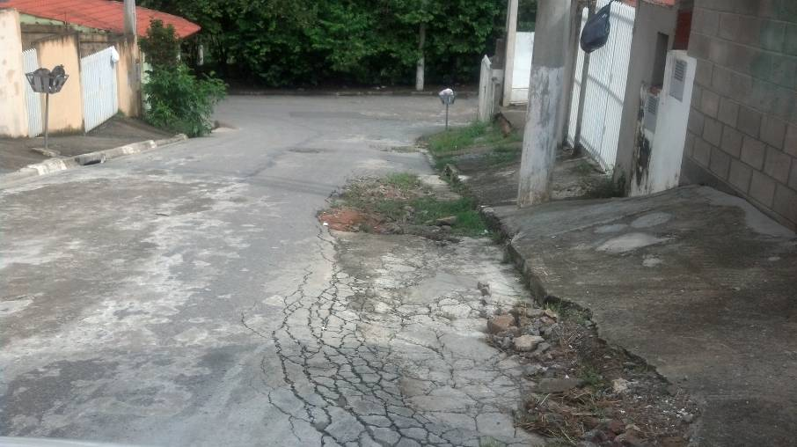

INDICAÇÃO (RELATÓRIO 0473/14) – VEREADOR ROGÉRIO TIMÓTEO – ITEM “C”
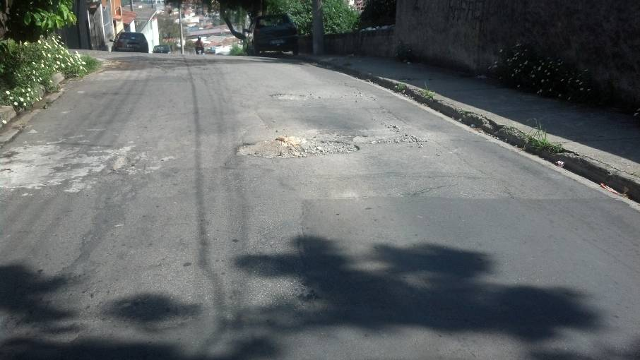

INDICAÇÃO (RELATÓRIO 0473/14) – VEREADOR ROGÉRIO TIMÓTEO – ITEM “D”
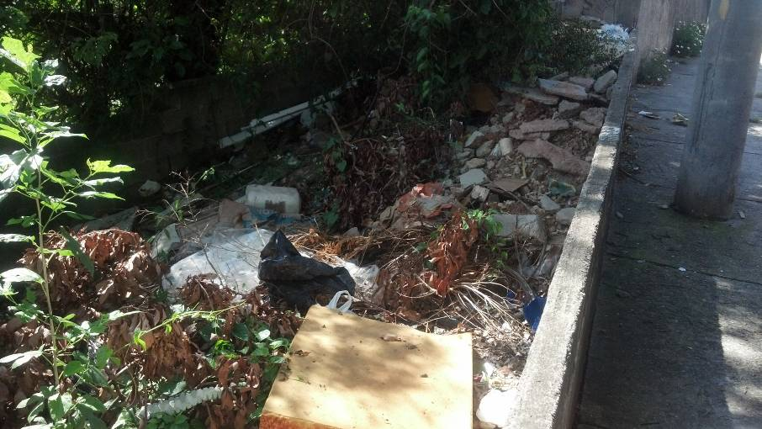

INDICAÇÃO (RELATÓRIO 0473/14) – VEREADOR ROGÉRIO TIMÓTEO – ITEM “E”
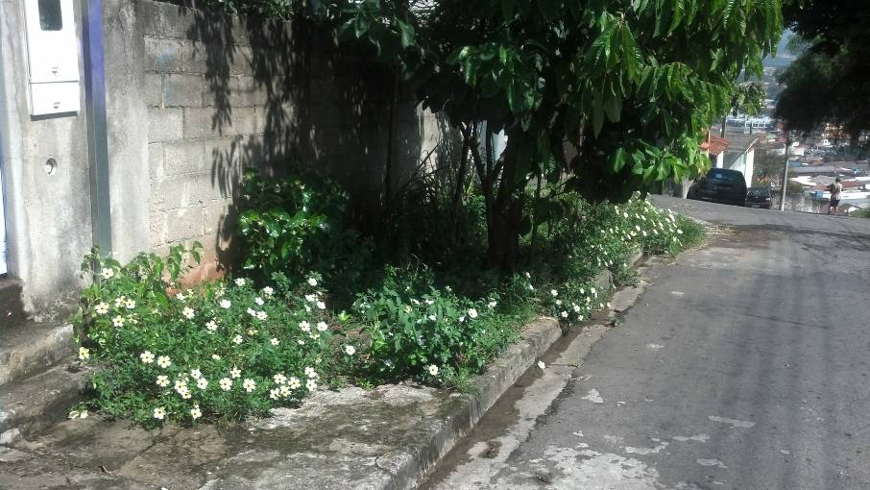

INDICAÇÃO (RELATÓRIO 0473/14) – VEREADOR ROGÉRIO TIMÓTEO – ITEM “F”
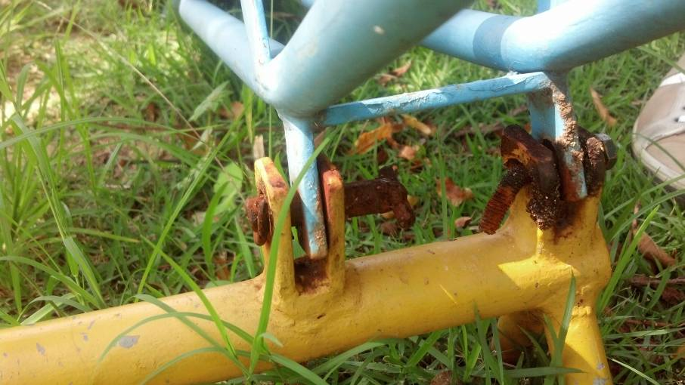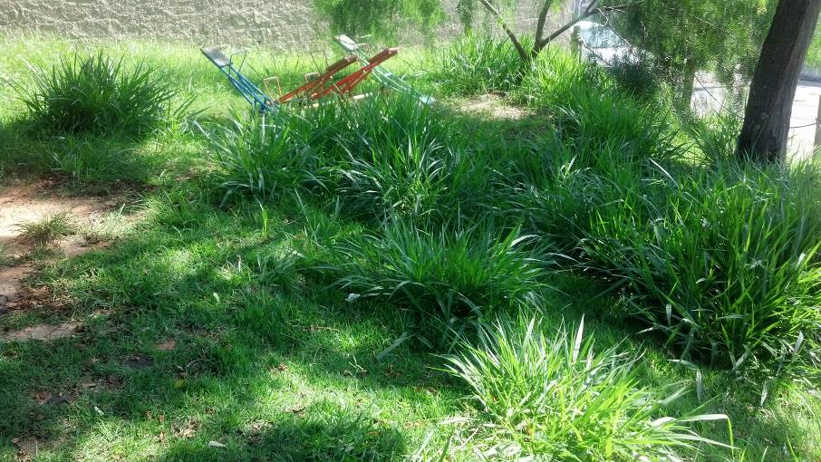

INDICAÇÃO (RELATÓRIO 0473/14) – VEREADOR ROGÉRIO TIMÓTEO – ITEM “G”
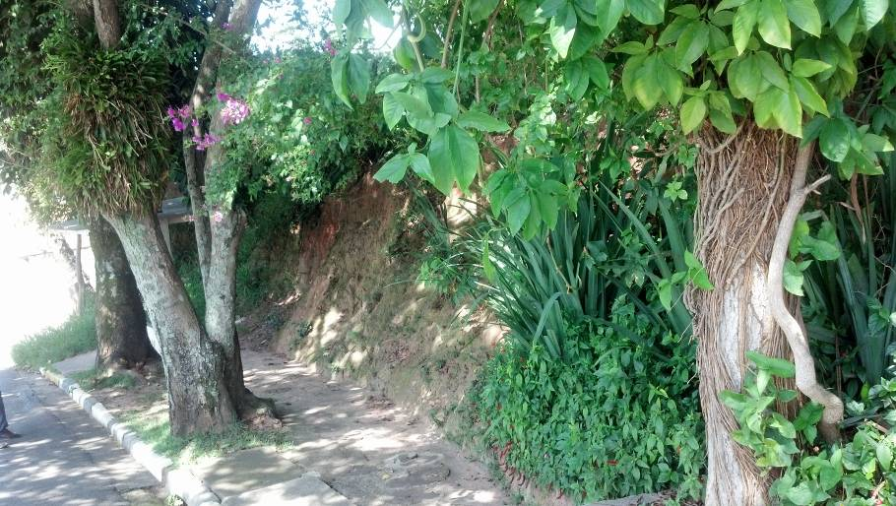

INDICAÇÃO (RELATÓRIO 0473/14) – VEREADOR ROGÉRIO TIMÓTEO – ITEM “H”

